Задания для совместного закрепления темы детей и родителей.
17.06.2019 – 23.06.2019
Уважаемые родители, вашему вниманию для повторения и самостоятельного усвоения предлагаем выполнить следующие задания на тему «Опыты и эксперименты».
- Провести ряд опытов с детьми:
- «Песчаный конус».
Напомнить детям, что свойство песка – сыпучесть.
Ход: Взять горсть сухого песка и выпустить его струйкой так, что бы он падал в одно место. Постепенно в месте падения песка образуется конус, растущий в высоту и занимающий всё большую площадь у основания. Если долго сыпать песок в одно место, то в другом, возникают сплывы; движение песка похоже на течение. Можно ли в песках проложить постоянную дорогу
Вывод: Песок – сыпучий материал.
Какими бывают камни.
Определить цвет камня(серый, коричневый, белый, красный, синий и т. д.).
Вывод: камни по цвету и форме бывают разные

Опыт Определение размера.
Одинакового размера ли ваши камни?
Вывод: камни бывают разных размеров.
Опыт Определение характера поверхности.
Мы сейчас по очереди погладим каждый камушек. Поверхность у камней одинаковая или разная? Какая? (Дети делятся открытиями.) Воспитатель просит детей показать самый гладкий камень и самый шершавый.
Вывод: камень может быть гладким и шероховатым.
Родитель и ребенок берут в одну руку камень, а в другую – пластилин. Сожмите обе ладони. Что произошло с камнем, а что с пластилином? Почему?
Вывод: камни-твёрдые.
Опыт. Определение веса.
Дети по очереди держат камни в ладошках и определяют самый тяжелый и самый легкий камень.
Вывод: камни по весу бывают разные: легкие, тяжелые.
Опыт Определение температуры.
Среди своих камней нужно найти самый теплый и самый холодный камень. Ребята, как и что вы будете делать? (Воспитатель просит показать теплый, затем холодный камень и предлагает согреть холодный камень.)
Вывод: камни могут быть теплые и холодные.
Тонут ли камни в воде?
В банку с водой осторожно кладут один камень в воду. Наблюдаете. Делитесь результатом опыта. Обращаете внимание на дополнительные явления – по воде пошли круги, цвет камня изменился, стал более ярким.
Вывод: камни тонут в воде, потому что они тяжелые, и плотные.
Опыт. Взять деревянный кубик и попробовать опустить его в воду. Что с ним произойдет? (Дерево плавает.) А теперь опустить в воду камушек. Что с ним случилось? (Камень тонет.) Почему? (Он тяжелее воды.) А почему плавает дерево? (Оно легче воды.)
Вывод: Дерево легче воды, а камень тяжелее.
Опыт . Аккуратно нальём немного воды в стаканчик с песком. Потрогаем песок. Каким он стал? (Влажным, мокрым). А куда исчезла вода? (Спряталась в песок, песок быстро впитывает воду). А теперь нальём воду в стаканчик, где лежат камни. Камешки впитывают воду? (Нет) Почему? (Потому что камень твёрдый и не впитывает воду, он воду не пропускает.)
Вывод: Песок мягкий, лёгкий, состоит из отдельных песчинок, хорошо впитывает влагу. Камень тяжёлый, твёрдый, водонепроницаемый.
- Раскрасить картинку. Составить рассказ по картинке.
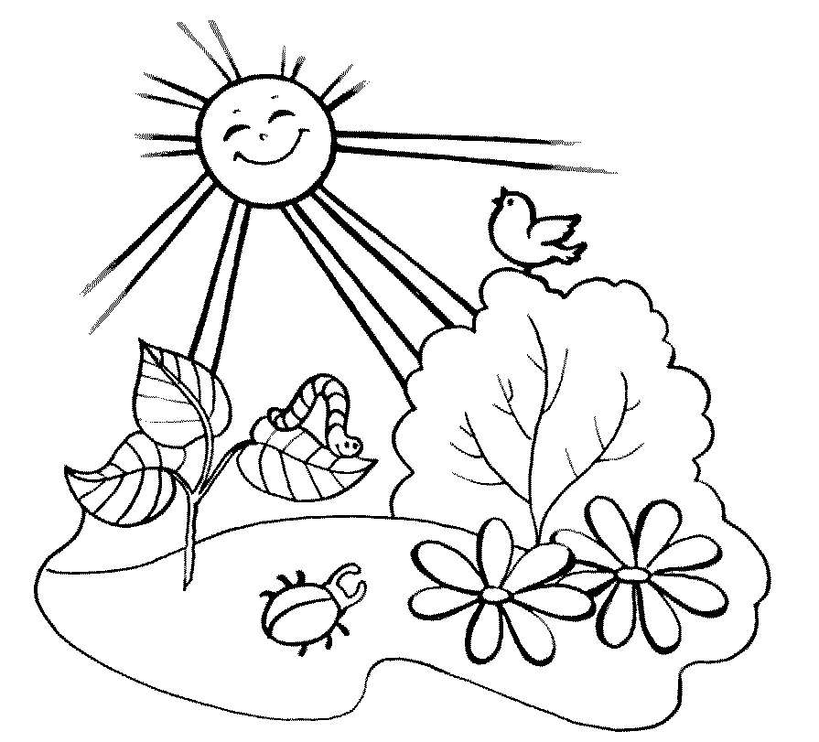
- Найти и выделить различия на картинке.
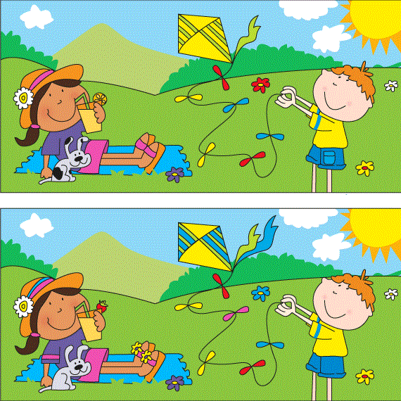

- Заштриховать бабочек.

